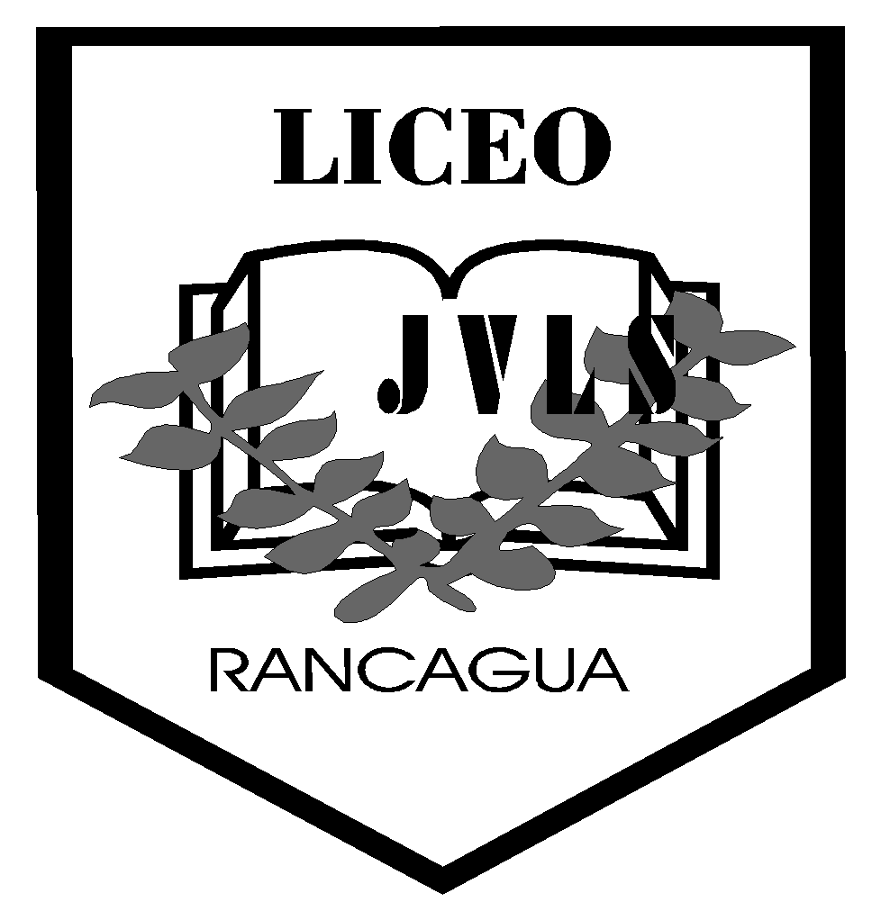
Liceo José Victorino Lastarria
Rancagua
“Formando Técnicos para el mañana”
Unidad Técnico-Pedagógica

Guía de Artes Musicales Segundo Medio

Nombre: | Curso:
Profesor: Esteban Jiménez | Fecha: 26 al 30 octubre

O.A.3 Cantar y tocar repertorio diverso sobre la base de una selección personal, desarrollando habilidades tales como manejo de estilo, fluidez, capacidad de proponer y dirigir, identificación de voces y funciones en un grupo, entre otras.

OBJETIVO: interpretar música por medio de la práctica instrumental melódica, rítmica y armónica.
Actividad
1 – Ensayar la partitura de la canción LA Partida del cantautor chileno Víctor Jara.
2- Tocar la melodía o los acordes según el instrumento musical que dispongas.
3- enviar un video o audio tocando la canción. Se toca dos veces la parte A y dos veces la parte B. Recuerda que es del compás 7 al 24.
Enviar el video o audio al correo esteban.jimenez@liceo-victorinolastarria.cl
4-Ticket de salida para estudiantes que retiran guías impresas.
- ¿Qué instrumento musical tocaba Víctor jara?
- Piano b) guitarra y voz c) ukelele

- ¿Qué género musical pertenece la canción?
- Vocal b) instrumental c) mixta

